交通部觀光署阿里山國家風景區管理處
2024「阿里山常態展」轄內業者參展報名簡章
阿里山常態展將與新光三越自營事業部好好集進行合作，於全台七間好好集門市規劃為期一個月的阿里山常態展。以下為好好集門市別與相關樓層所在位置示意圖。
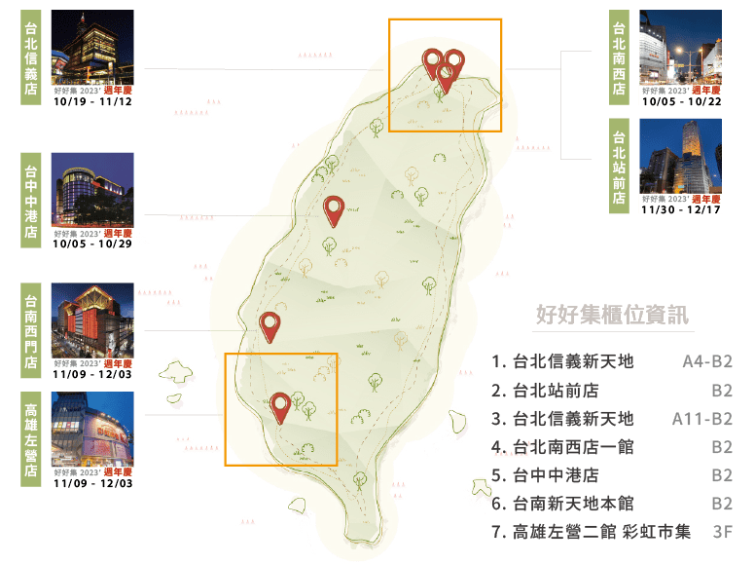

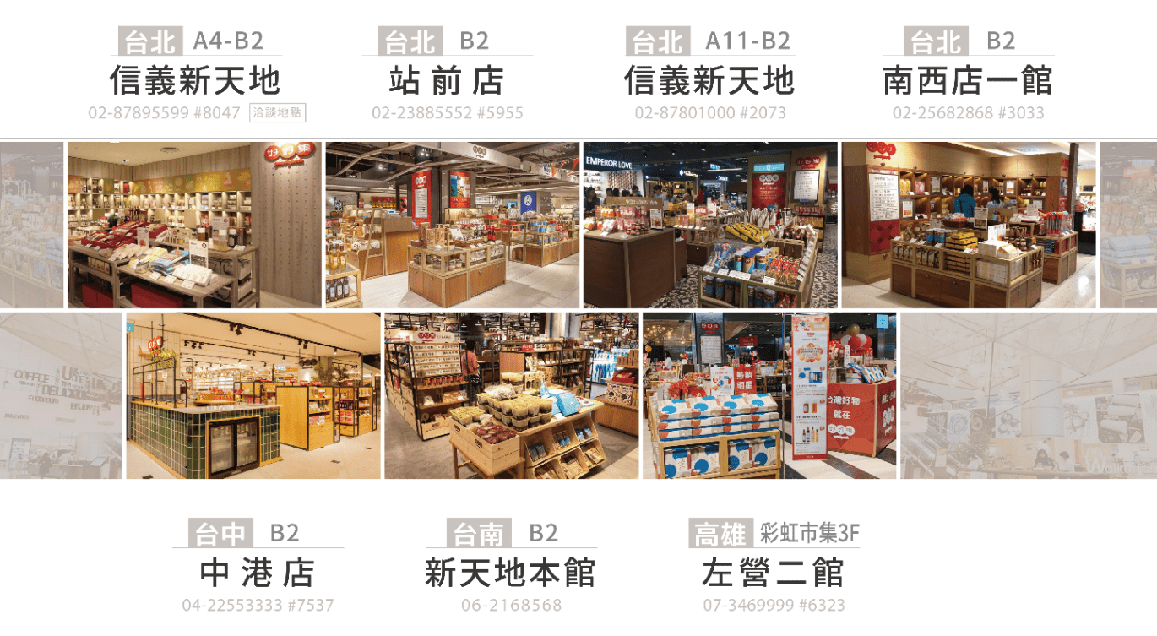

2024阿里山常態展
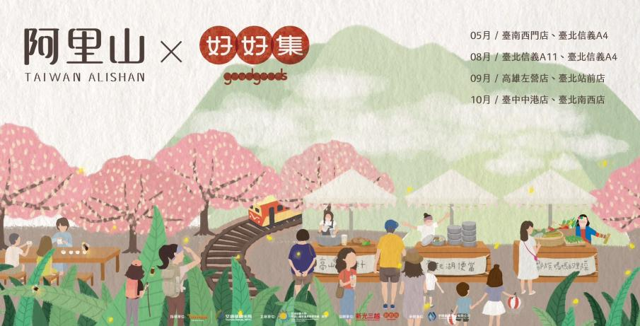
2024年將與新光三越好好集合作，於全台7家門市規劃快閃店，每家門市展期一個月，除上架常態性銷售商品外，更於每週六日規劃主題快閃活動，安排阿里山業者進駐百貨推廣，行銷阿里山精選伴手禮、在地農特產等，將以阿里山六大主題進行策展規劃，並在2024年10月於臺北南西店、臺中中港店搭配百貨週年慶規劃阿里山精典選禮週年慶特賣活動，透過異業合作的銷售平台建立與快閃店的進櫃輔導，行銷阿里山產業更加多元化的發展。
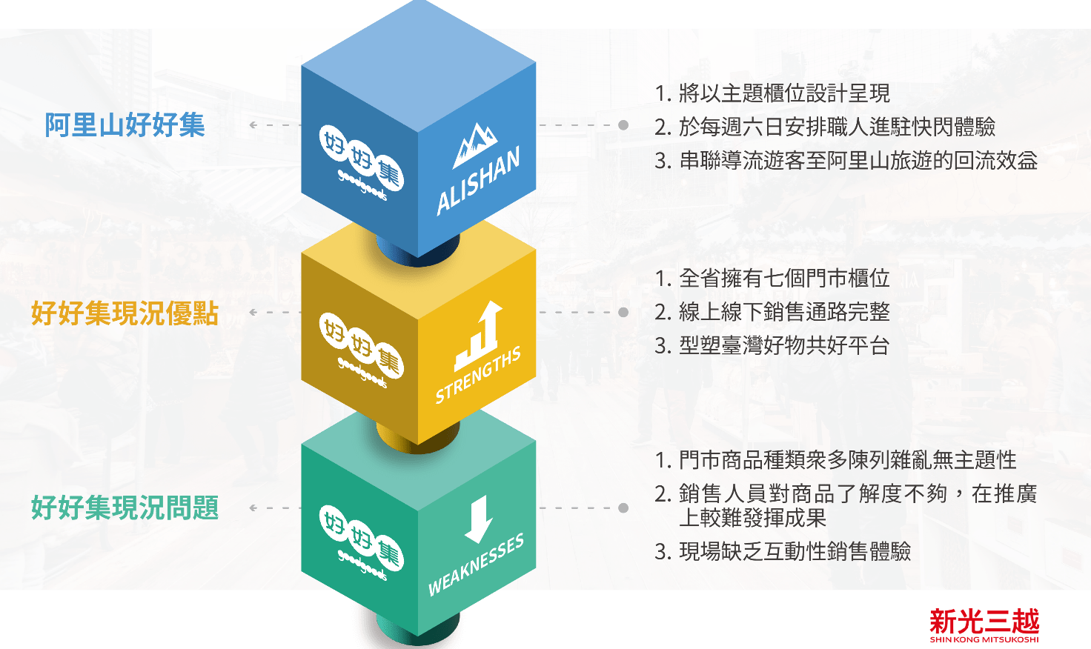

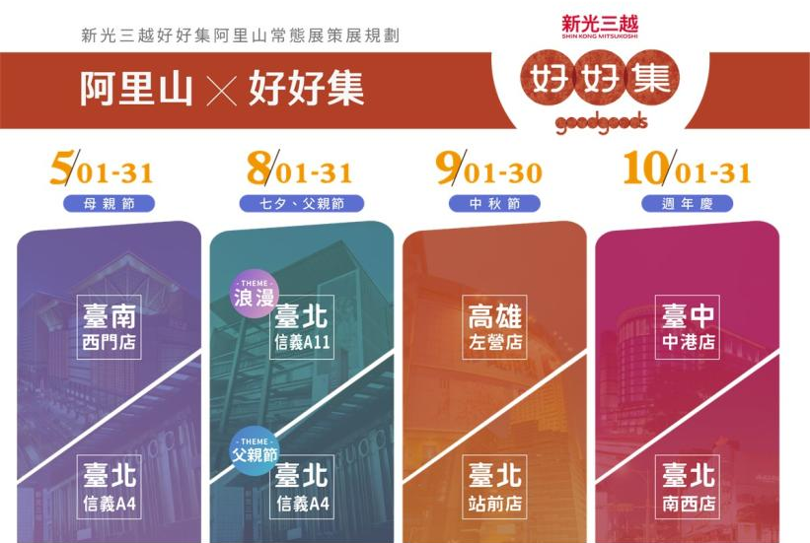

與好好集討論後規劃於5月、8月、9月、10月於全台七家門市依不同主題進行當月策展活動，每家門市以二家阿里山業者規劃進駐策展，今年常態展輔導案內將完成15家阿里山業者與好好集簽約上架，並於常態展合作期程結束後，由業者自行與好好集討論後續常態合作事宜。

期程 | 主題 | 好好集門市別
5月1日~5月31日 | 母親節-四季茶席、茶禮 | 臺南西門店  臺北信義A4
8月1日~8月31日 | 父親節-阿里山精品咖啡 | 臺北信義A4  臺北信義A11
9月1日~9月30日 | 中秋節-伴手禮盒(比賽茶系列) | 高雄左營店  臺北站前店
10月1日~10月31日 | 週年慶-主題式阿里山精典選禮 | 臺中中港店  臺北南西店
◆欲參展之廠商需填寫參展報名表，經由阿里山國家風景區管理處遴選後，通知確認參展。
錄取業者將於哪一個門市進行策展，將配合管理處今年規劃之方向，不可自己決定常態展門市別。

宇程創意提供錄取業者—阿里山常態展輔導規劃說明
項次 | 項目 | 內容
1. | 百貨零售市場課程規劃 | 3月28日- 6小時  (含午餐.上課地點：阿管處環境教育中心)  上午9點~12點、下午13點~16點
2. | 百貨陳列溝通技巧 | 4月11日- 6小時  (含午餐.上課地點：阿管處環境教育中心)  上午9點~12點、下午13點~16點
3. | 規劃設計阿里山好好集  主題展櫃陳列 | 包含產品桌卡、說明標示、活動看板等、展櫃佈置陳列等。
4. | 協助業者完成與好好集上架簽約流程 | 後台金流、上架簽約、文件填寫等相關資訊提供
5. | 規劃主題展活動或議題 | 網路EDM設計、活動文案撰寫…..等
阿里山常態展-業者甄選自我檢視表
項次 | 產業具備 | 自我檢視
1. | 已完成商品包裝設計、擁有自己的品牌LOGO | 上架好好集之商品..不可使用公版或無明顯標示店家品牌之包裝。
2. | 已完成商品中英文DM、具相關商品檢驗報告者 | 未完成商品中英文DM設計，但具相關商品檢驗報告者亦可先進行報名遴選。
3. | 曾與大型通路合作上架銷售 | 如：7-11、誠品門市、相關大型零售通路、飯店、民宿…等
4. | 商品訂價能符合通路收取  商品採購折讓金額40% | 如：訂價200元的商品在好好集銷售出去後，好好集將收取80元的商品採購折讓費用，業者實際將拿到120元。
5. | 已開發完成特色禮盒或可提出目前規劃特色禮盒企劃文案之店家 | 已完成特色禮盒可直接上架販售。或已規劃於今年內完成特色禮盒開發之業者。
招募及說明會期程表：
程 序 | 項 目 | 時 間 | 說 明
 | 參展業者招募 | 即日起至  113/03/15  (五)下午5點截止 | - 開放阿里山在地產業報名徵選。  - 錄取家數為15家。  - 報名方式:請於阿里山管理處網站公告頁面下載「報名表」填寫完成E-mai至yucheng99424@gmail.com；  洽詢專線：許雅惠0932-817073。
 | 公告遴選名單 | 113/03/20(三)  下午5點前 | - 錄取名單請至阿里山管理處官方網站  查詢。
 | 參展說明會  (含展售與行銷課程) | 113年3月28日(四)  百貨零售市場課程規劃  上午9點~12點、下午13點~16點  113年4月11日(四)  百貨陳列溝通技巧  上午9點~12點、下午13點~16點 | - 地點：阿里山國家風景區管理處環境教育研習教室。(60246嘉義縣番路鄉觸口村車埕51號)  - 邀請專業的講師為參與的業者教授實用的百貨零售課程、銷售技巧及商品陳列布置、活動前行銷分享，幫助業者可應用在活動前開始聯合宣傳及增進現場展售能力。
 | 展後交流會 | 由每一個主題月結束後主動與業者進行線上會議討論 | 邀請策展業者分享常態展與快閃活動之各項建議與檢討內容

業者參展報名表(請完整填寫)
策展業者必須  配合參與 | 策展月份雙週進櫃快閃活動(每月第一、第三週或第二、第四週)
產業別 | ☐茶 ☐咖啡 ☐伴手禮 ☐原民手作 ☐民宿 ☐阿里山農特產 ☐其它( )
業者品牌  基本資料 | 店名
 | 地址
 | 電話
 | 官網(或FB)
 | LINE ID
 | 語言能力 | ☐中文 ☐閩南語 ☐英文 ☐他國語言：_______________
店家故事
理念及照片
負責人 |  |  | 性別 | ☐ 男  ☐ 女 | 照片
聯繫方式 | (O)： |  | 學歷
 | (H)： |  | 自家商品是否已上架相關通路？ | ☐是，已上架（ ）☐ 否
 | 手機：
E-MAIL
預計販售
商品名稱
與售價（至少提出二種商品含產品明）
店家可於雙週快閃期間主動規劃之相關優惠或促銷活動方案
店家自行推出活動優惠商品 |  |  |  |  |  | 如報名家數超過錄取家數時，其店家優惠活動規劃將列入錄取評分考量。
請款單據 | ☐發票 ☐收據（免用統一發票） ☐農民收據

